Чтение художественной литературы

Подготовили воспитатели:
Митрофанова С.А.
Белова Е.Н.

Платон Воронько
«ХИТРЫЙ ЁЖИК»
Хитрый ёжик-чудачок
Сшил колючий пиджачок:
Сто булавок на груди,
Сто иголок позади.
Ходит ёж в саду по травке,
Натыкает на булавки
Грушу, сливу — всякий плод,
Что под деревом найдёт,
И с подарочком богатым
Возвращается к ежатам.

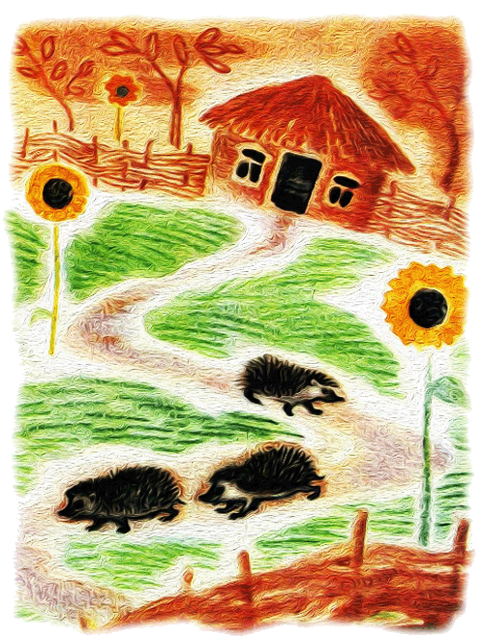
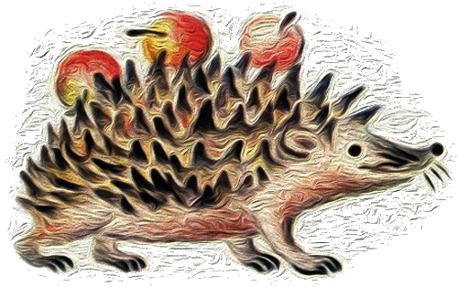

Зинаида Александрова
«МУРАВЕЙ»
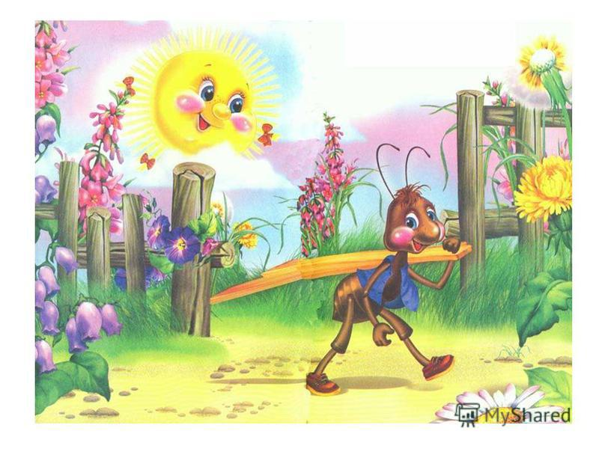
Муравей нашел былинку,
Много было с ней хлопот.
Как бревно, взвалив на спинку,
Он домой ее несет.
Грузчик – маленького роста.
Муравейник – далеко.
А бревно нести непросто,
Очень даже нелегко.
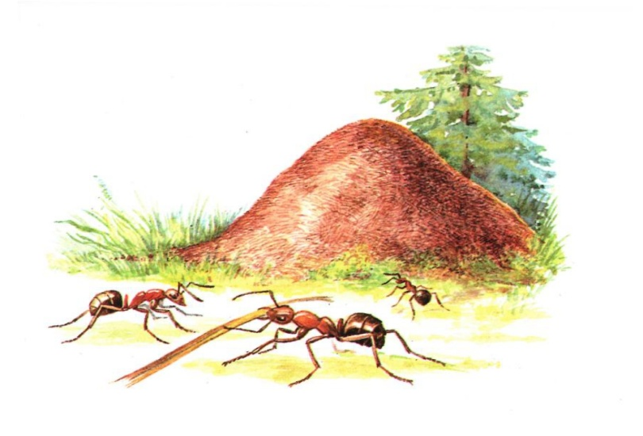
Он сгибается под ношей,
Он ползет уже с трудом,
Но зато какой хороший
Муравьи возводят дом!
Лепят выходы и входы
Без пилы и топора,
Потайные переходы,
Кладовые для добра.
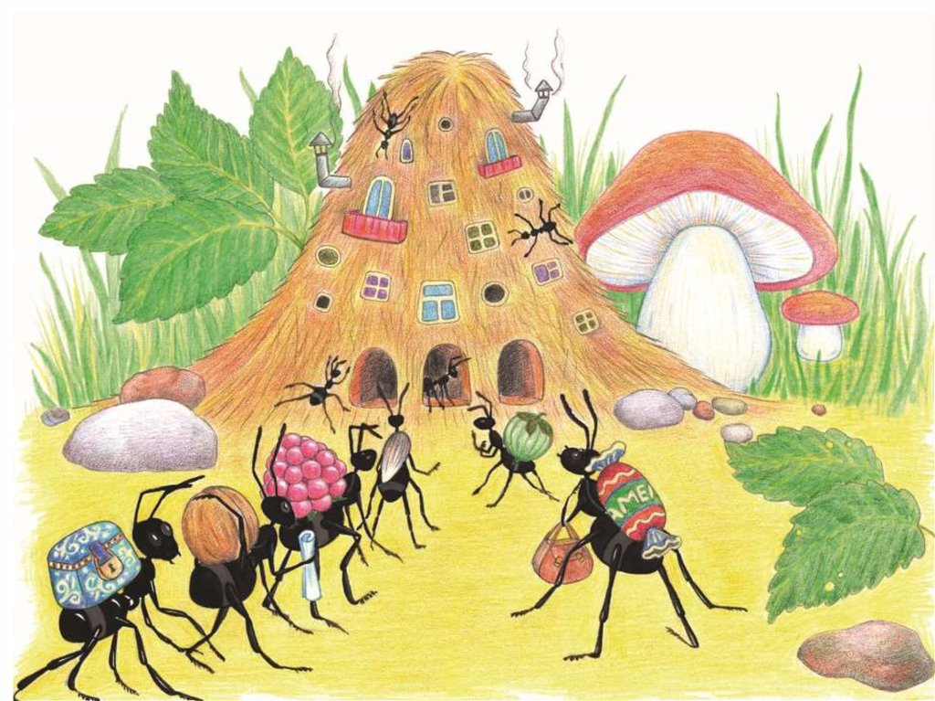
Под большой, столетней елью
Стройка весело идет.
Здесь работает артелью
Дружный маленький народ.
Если друг бежит навстречу,
Он поймет его без слов –
Ношу взять себе на плечи
У товарища готов.
Вырос дом на новом месте,
Новоселье нынче там.
Хорошо трудиться вместе
Даже малым муравьям!

Агния Барто
«Мы не заметили жука»

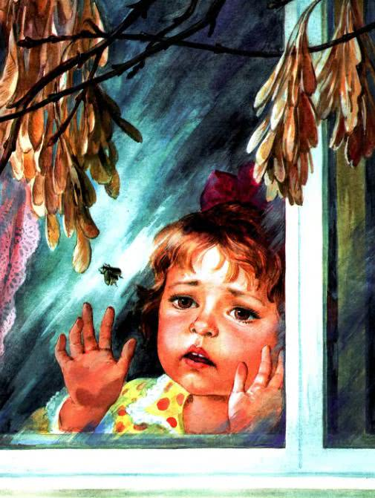
Мы не заметили жука.
И рамы зимние закрыли,
А он живой,
Он жив пока,
Жужжит в окне,
Расправив крылья…
И я зову на помощь маму:
— Там жук живой!
Раскроем раму!

Андрей Усачев
«Жужжащие стихи»

Встретил я в лесу Ежа.
Ёж лежал в лесу ЖУЖЖА.
Я спросил ежа: — Скажите,
Отчего вы так жужжите?
Ёж сказал: — Я не жужжу,
После ужина лежу.
Я на ужин съел ужа,
Может, он лежит жужжа.

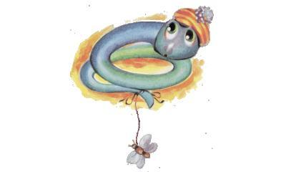

Я сказал Ужу: — Скажите,
Отчего вы так жужжите?
Уж в ответ: — Я не жужжу,
После ужина лежу.
Жабу съел я у болота,
Может, ей жужжать охота.

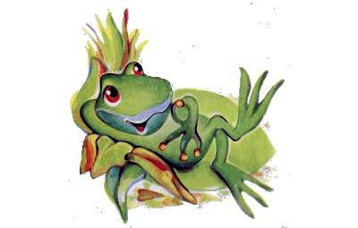

— Жабе я кричу: — Скажите,
Отчего вы так жужжите?
Жаба квакнула Ужу:
— И совсем не я жужжу.
Проглотила я Жука,
Жук жужжит наверняка.

Все кричат Жуку: — Скажите,
Отчего вы так жужжите?
— Ну, жужжу, — ответил Жук. —
Иждаю нормальный жвук…
Я всегда, когда лежу,
После ужина жужжу!

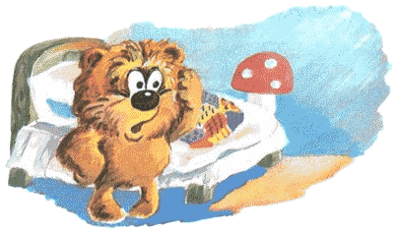
Сергей Козлов
«Дружба»

Однажды утром Медвежонок проснулся и подумал:
«В лесу много зайцев а мой друг Заяц — один. Надо его как-нибудь назвать!»
И стал придумывать своему другу имя.
«Если я назову его ХВОСТИК, — думал Медвежонок, — то это будет не по правилам, потому что у меня тоже есть хвостик... Если я назову его УСАТИК, это тоже будет нехорошо — потому что и у других зайцев есть усы... Надо назвать его так, чтобы все-все сразу знали, что это — мой друг».
И Медвежонок придумал.
— Я назову его ЗАЯЦДРУГМЕДВЕЖОНКА? — прошептал он. — И тогда всем-всем будет понятно.
И он соскочил с постели и заплясал.
— ЗАЯЦДРУГМЕДВЕЖОНКА! ЗАЯЦДРУГМЕДВЕЖОНКА! — пел Медвежонок. — Ни у кого нет такого длинного и красивого имени!..
И тут появился Заяц.
Он переступил порог, подошел к Медвежонку, погладил его лапой и тихо сказал:
— Как тебе спалось, МЕДВЕЖОНОККОТОРЫЙДРУЖИТСЗАЙЦЕМ?
— Что?.. — переспросил Медвежонок.
— Это теперь твое новое имя! — сказал Заяц. — Я всю ночь думал: как бы тебя назвать? И наконец, придумал: МЕДВЕЖОНОККОТОРЫЙДРУЖИТСЗАЙЦЕМ!

